Toegekende subsidies in 2008
 | HOLT, de vereniging der noordelijke hoogdrukkers bestaat uit 20 kunstenaars uit de drie noordelijke provincies. De vereniging is in 1998 ontstaan vanuit een groep grafici die aan de academie voor beeldende kunsten in Groningen, Minerva, zijn opgeleid. Inmiddels hebben zich andere hoogdrukkers bij hen aangesloten. Zij maken prenten (grafiek) door middel van ambachtelijke hoogdruk- technieken, zoals houtsnede, linosnede en gravure. |  |  | 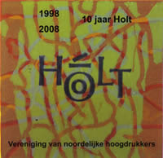  De individuele stijlen en werkwijzen lopen erg uiteen: zowel abstract als figuratief, zwart-wit of kleurig, grof of juist heel fijn gesneden.
 | 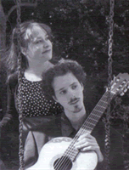 |  |  | Izhar Elias studeerde aan het conservatorium in Groningen en is nu een gelauwerd gitarist. Quirine Scheffers is violiste, primarus van het Rubens kwartet, dat al enkele malen in Delfzijl gespeeld heeft.  Dit talentvolle duo trad 16 nov 2008 op in de Molenberg met o.a. de Arpeggione Sonate, dat geldt als het meesterwerk van Schubert en werken van de spaanse componist Isaac Albéniz .
 | IVAK - LIVE IN ITALY 2008  Het IVAK Jeugd-Vocaal Ensemble bestaat uit een twintigtal enthousiaste jongens en meisjes in de leeftijd van 12 tot 24 jaar die allemaal van zingen houden. Zij zijn allen leerlingen van Nanny ter Wiel, zangdocente aan het IVAK. |  |  | 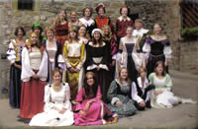  >IVAK Jeugd Vocaal Ensemble
Een zeer fraai boek van 480 pagina's, rijk geïllustreerd met meer dan 600 full colour foto's.
Citaat uit het voorwoord van prof. dr. James C Kennedy, hoogleraar Nederlandse Geschiedenis aan de Universiteit van Amsterdam:
... In het samenbrengen van al deze historische kerken in één boek hebben de auteurs een grote dienst bewezen aan de bescherming van het religieus erfgoed in de provincie Groningen...

